PPT课件制作中利用“宏”快速插入不同背景图片
戴溪小学 李彩芳
目前就我个人信息技术水平而言，运用熟练的也就ppt了，所以我对ppt的一些不常用功能处于不断的摸索探究中，下面就“宏”这个功能，讲讲我的学习心得。
在我们制作Powerpoint课件的过程中，一个课件常常包含多张幻灯片，而且为了课件的美观，几乎每张幻灯片中都会插入不同的图片作为背景。同样的插入背景图操作重复N次，实在是太累人了。其实可以通过“宏”来快速完成这一工作。
在硬盘的任意位置(如F盘根目录)新建一个名为“Background”的文件夹，然后将需要插入到PPT课件中的背景图片复制到该文件夹，并对所有的背景图片进行重命名，图片文件名的格式为“1.jpg”、“2.jpg”、“3.jpg”……
启动PowerPoint 2003/2007，然后单击“工具→宏→Visual Basic 编辑器”命令，打开“VisualBasic编辑器”窗口，然后右击该窗口左边的“VBAProject”，选择“插入→模块”命令，插入一个代码模块，然后在右边的代码窗口中输入相应代码(代码可在www.shudoo.com/bzsoft下载)，关闭“VisualBasic编辑器”窗口，上边输入的模块代码就会自动保存，最后单击菜单“文件→保存”命令，将PPT演示文稿保存到“F:\Background”目录下，文件名为“批量插入背景图片.ppt”。
小提示：在我们提供的代码中，“ .Background.Fill.UserPicture "F:\Background\"& i &".jpg"”表示插入到幻灯片中的背景图片保存在“F:\Background”目录下，背景图片的格式为jpg，如有不同，请自行更改。
接着单击菜单“工具→自定义”命令，打开“自定义”对话框并切换到“命令”选项卡，然后选中“类别”下边列表框中的“宏”选项，这时在“命令”下边的列表框中就会出现我们刚才新添加的宏了(如图)。
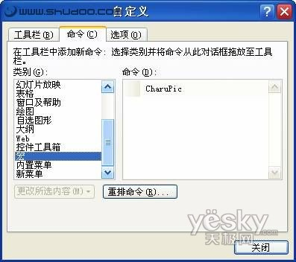
在如图界面中将“命令”下边列表框中的“CharuPic”宏拖动到工具栏中的任意位置，松开鼠标后，在工具栏上就会出现一个名为“CharuPic”的按钮，右击该按钮，在出现的右键菜单中，将按钮的名称修改为“批量插入背景图片”;在“更改按钮图像”子菜单中选择自己喜欢的图片作为按钮的背景，最后关闭“自定义”对话框。
以后只需要单击工具栏上的“批量插入背景图片”按钮，稍等片刻， PPT课件中的所有幻灯片就自动完成背景图片的插入工作了。
小提示：如果单击工具栏上的“批量插入背景图片”按钮不能完成幻灯片背景图片的插入工作时，可单击菜单“工具→宏→安全性”命令，打开“安全性”对话框并切换到“安全级”选项卡，将安全等级设置为“中”，就可以了。
不知道上面的这段文字你是否读懂，如果有兴趣赶紧试试吧！

